Sectores ultraconservadores preparan en secreto el Cónclave, con un candidato claro, a la sombra de Bergoglio

La 'despedida' de Sarah: "Nos veremos pronto en Roma y en otros lugares"
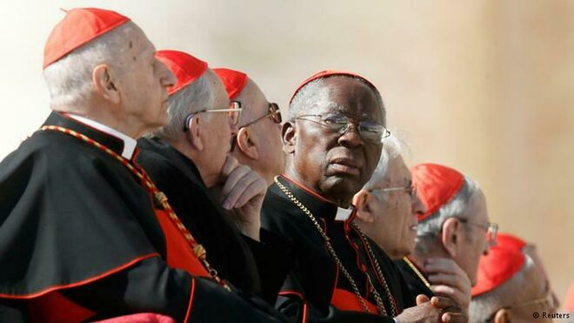
Cardenal Sarah, en el centro

Sarah anunciaba su marcha en Twiter, acompañando sus reflexiones finales con dos imágenes suyas, muy significativas. Una, rezando ante la tumba de Juan Pablo II; la otra, celebrando la Eucaristía de espaldas al pueblo

Sabe que mantiene un peso importante en los sectores más tradicionalistas de la Iglesia, que le han llegado a encumbrar como posible papable de futuro. Algo impensable si no fuera porque, en la Iglesia católica y, especialmente, en los pasillos de la Curia, todo es posible

"Desafío a cualquiera a encontrar en mis obras o en mis gestos una crítica al Papa", dijo en una ocasión. Podríamos llenar unas cuantas páginas con ellas
21.02.2021 Jesús Bastante
"Estoy en manos de Dios. La única roca es Cristo. Nos veremos pronto en Roma y en otros lugares". De este modo, el cardenal Robert Sarah se despedía de su cargo al frente del dicasterio de Culto Divino y Disciplina de los Sacramentos.
Lo hacía a través de sus redes sociales, acompañando sus reflexiones finales con dos imágenes suyas, muy significativas. Una, rezando ante la tumba de Juan Pablo II; la otra, celebrando la Eucaristía de espaldas al pueblo. "Hoy el Papa ha aceptado la renuncia a mi cargo de Prefecto de la Congregación para el Culto Divino después de mi septuagésimo quinto cumpleaños", explicaba
Today, the Pope accepted the resignation of my office as Prefect of the Congregation for Divine Worship after my seventy-fifth birthday. I am in God's hands. The only rock is Christ. We will meet again very soon in Rome and elsewhere. +RS pic.twitter.com/6ywOlLnfDE
— Cardinal R. Sarah (@Card_R_Sarah) February 20, 2021
¿Es un adiós? Nadie lo cree. Por de pronto, Sarah no abandonará el Vaticano, ni regresará a Guinea Conakry, ni nada por el estilo. El cardenal ultraconservador ha roto los lazos íntimos y vitales con África hace tiempo y, a todos los efectos, es un ciudadano 'romano'. No sabría qué hacer en su aldea.
Pero, además, sabe que mantiene un peso importante en los sectores más tradicionalistas de la Iglesia, que le han llegado a encumbrar como posible papable de futuro. Algo impensable si no fuera porque, en la Iglesia católica y, especialmente, en los pasillos de la Curia, todo es posible. Y, para muchos, sería el Papa ideal para una restauración que consideran cada vez más necesaria. Para evitar un cisma, dicen.
Sarah siempre se ha negado, en público, a declararse abiertamente opuesto al pontificado de Francisco, como si han hecho, con mayor o menor fortuna, los otros profetas de la caverna eclesial: Burke, Müller, Rouco... "Desafío a cualquiera a encontrar en mis obras o en mis gestos una crítica al Papa", dijo en una ocasión. Podríamos llenar unas cuantas páginas con ellas. Siempre de modo sibilino, aunque...
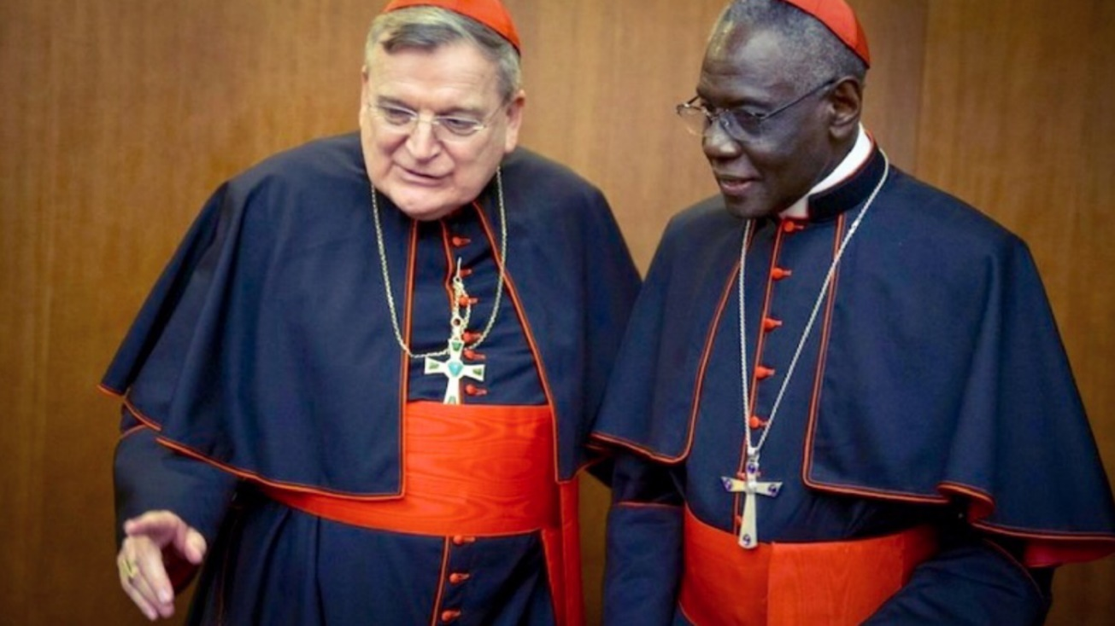
...aunque hace un año, seguramente dejándose llevar por el amago de crisis surgido tras el Sínodo de la Amazonía y la posibilidad de abrir el sacerdocio a los viri probati, con el Camino Sinodal alemán puesto en marcha y el anuncio de un Sínodo sobre la propia sinodalidad, Sarah dio un paso al frente, publicando sus reflexiones sobre el sacramento el sacerdocio, y utilizando, en una burda maniobra -en la que nunca se terminó de aclarar el papel de George Gänswein- la figura del Papa emérito, al que hizo 'coautor' de su obra que suponía un torpedo a la línea de flotación del Papado actual.
No lo consiguió -de hecho, Ratzinger fue enérgico al negar su autoría-, pero sí produjo que algunas reformas se retrajeran (no que se vetaran), y el Papa no fue más allá a la hora de conceder el permiso para que algunos laicos pudieran presidir la Eucaristía en la Amazonía. Una puerta abierta que, sin embargo, no ha llegado a cerrarse.
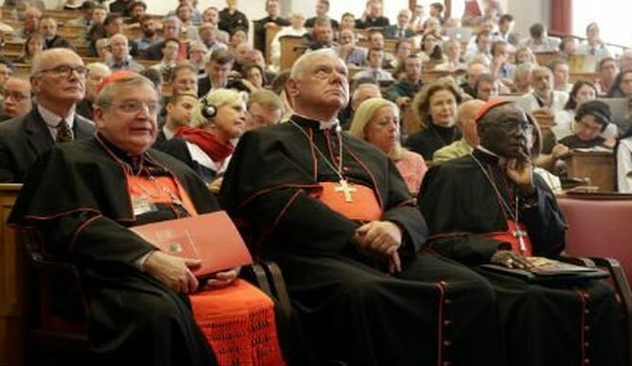
Burke, Müller y Sarah celebran el décimo aniversario de misa en latín
"La gente escribe cosas para oponernos, contra el Santo Padre, o entre obispos o entre cardenales. Es ridículo. No debemos caer en esta trampa. Debemos seguir enseñando. No me importa lo que digan", afirmaba Sarah. ¿Qué hará ahora? Sin duda, escribir. Sobre Liturgia, sobre errores doctrinales, sobre la Iglesia que sueña y que, lo quiera o no, nada tiene que ver con la que sueña el santo pueblo de Dios.
¿Volverá? Nadie lo sabe. Pero lo que está claro es que Robert Sarah no se ha marchado. Tal vez haya salido de su despacho en la Curia (Francisco aún no ha nombrado a su sucesor, ¿tal vez espera otros cambios, o la aprobación del nuevo reglamento de la Curia?), pero no de las intrigas palaciegas. Las mismas que, en secreto, ya preparan un hipotético nuevo Cónclave. Con un candidato claro, a la sombra de Bergoglio. El tiempo (y el Espíritu) dirán.
https://www.religiondigital.org/el_baron_rampante/despedida-Sarah-veremos-Roma-lugares-ultraconservador-cardenal-oposicion-francisco-rouco-muller-burke_7_2316438341.html

